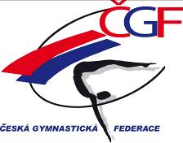



TJ Spartak MAS Sezimovo Ústí z.s.

pořádá

z pověření ČGF – KSK Jihočeského kraje
a Kraje Vysočina
a
za finanční podpory KÚ Jihočeského kraje

krajský přebor jednotlivkyň

Jihočeského kraje
a kraje vysočina

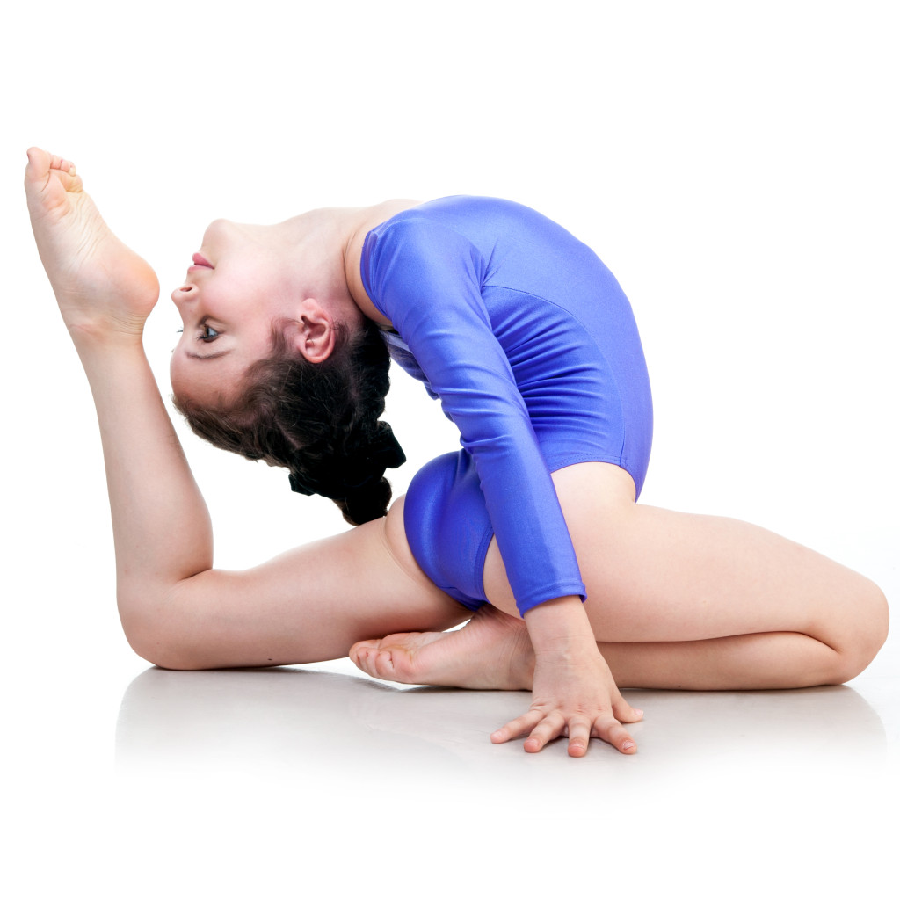

ve sportovní gymnastice žen
pro rok 2019

Tábor, sobota 1. června 2019

ROZPIS KRAJSKÉHO PŘEBORU JEDNOTLIVKYŇ VE SPORTOVNÍ GYMNASTICE ŽEN PRO ROK 2019

1. Všeobecná ustanovení

Pořadatel: Oddíl TJ Spartak MAS Sezimovo Ústí z.s. z pověření ČGF – KSK JK a KV

Činovníci: Ředitel závodu Cepák Čestmír
Hlavní rozhodčí Jírová Dita
Hospodář Bago Gustav
Prezence Rajková Eva
Hlasatel Marik Dušan
Vedoucí počtář Švejda Petr
Vedoucí technické čety Prokop Jiří

Místo: Gymnázium Pierra de Coubertina, Tábor, Náměstí Františka Křižíka 860 https://mapy.cz/s/3rlLG

Datum: sobota 01. 06. 2019

Přihlášky: Pouze přes GIS, omezeno na registrované u ČGF.

Uzávěrka: úterý 28. 5. 2019 na pozdější přihlášky nebude brán zřetel, odhlášení z důvodu úpravy tabulek a výsledkové listiny až do pátečního poledne na Gustav Bago 724 379 527

Podmínka
účasti: Včas zaslaná přihláška, lékařská prohlídka. Rozhodčí a
závodnice předepsané oblečení dle pravidel FIG.

Startovné: 100,-Kč za závodnici při prezenci

Losování: 30. 5. 2019, bude na GISu

Kategorie: dle ZP ČGF 2019

Rozhodčí: Nominace rozhodčích předsedkyní KRŽ bude přílohou na GIS.
Rozhodčí dle platných směrnic na náklady ČGF – KSK.
Omluvy na: Jírová Dita 602 412 491 jirova@jh.cz

Občerstvení: zajištěno v prostorách haly formou bufetu (pořadatel)

Ceny: 1. – 3. místo medaile a diplom
4. – 6. místo diplom

2. Závodní předpis

Dle ZP ČGF 2019 v. 17 s úpravami a pravidel FIG, prostná pás 17 metrů.
Hudební doprovod na samostatném CD ( popř.„fleš“) označeném jménem a názvem mateřského klubu.

3. Technická ustanovení

Závodní kancelář bude otevřena v den závodu od 7³⁰ hod.

Časový pořad:

7³⁰ – 8⁵⁰ rozcvičení pouze VS0A, VS0B, VS1A, VS1B
volné
7³⁰ – 8³⁰ prezence všech závodnic
8³⁰ porada rozhodčích a trenérů
9⁰⁰ slavnostní nástup dopoledního závodu
9⁰⁰ – 11³⁰ závod VS0A, VS0B, VS1A, VS1B (bez
rozcvičení před nářadím dle ZP ČGF)
11³⁰ – 12⁰⁰ rozcvičení kategorií 2A, 3A a B
12⁰⁰ vyhlášení dopoledního závodu
12³⁰ – 16³⁰ odpolední závod dle přihlášených kategorií, rozcvičení 2A, 3A a B dle pravidel,
kategorie C 60s/závodnice před nářadím
16³⁰ vyhlášení výsledků

Časový harmonogram závodu včetně rozcvičení a vyhlášení bude
upřesněn podle počtu přihlášených závodnic v jednotlivých VS.

Gustav Bago Čestmír Cepák Dita Jírová
předseda KSK JK a KV ředitel závodu hlavní rozhodčí

